Федеральное агентство по образованию Российской Федерации
Государственное образовательное учреждение
высшего профессионального образования
«КУБАНСКИЙ ГОСУДАРСТВЕННЫЙ УНИВЕРСИТЕТ»
Кафедра анализа данных и искусственного интеллекта

Преподаватель,
д.т.н. А.А. Халафян
____________________

ОТЧЕТ

О ВЫПОЛНЕНИИ ЛАБОРАТОРНОЙ РАБОТЫ №2 ПО ДИСЦИПЛИНЕ DATA SCIENCE

Работу выполнил студент 3 курса
Савченко Алексей

Краснодар 2026
В таблице приведена информация о степени успеваемости студентов высшего учебного заведения, основываясь на различных параметрах, влияющих на их учебу.
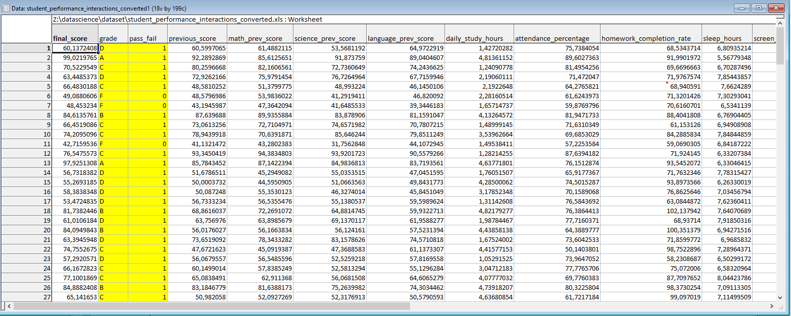
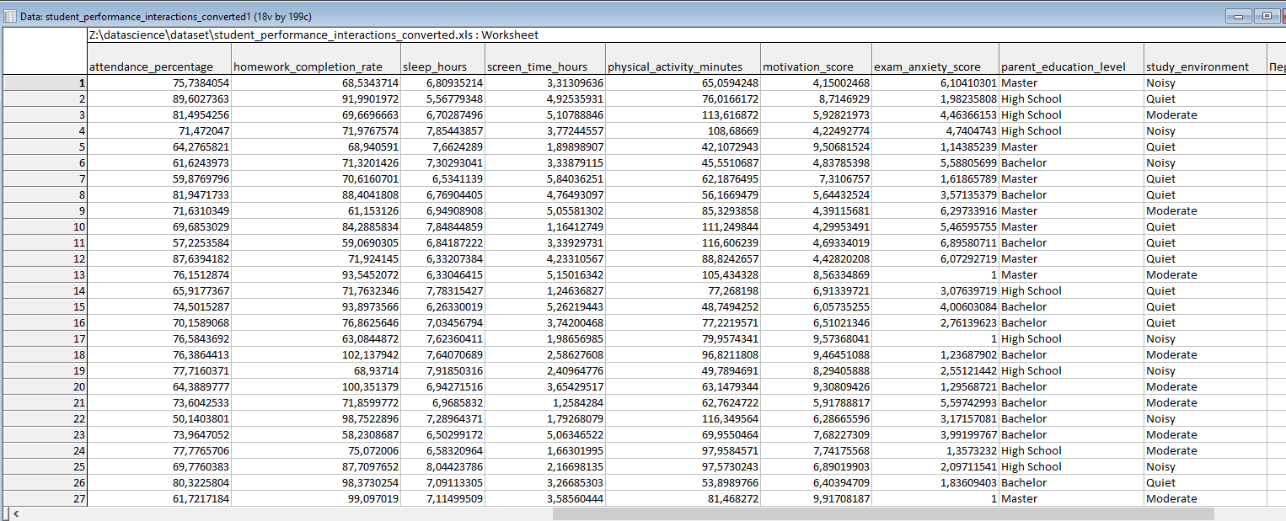
Проиллюстрируем построение графиков и их анализ на основе данных из таблицы
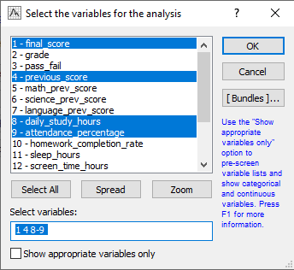
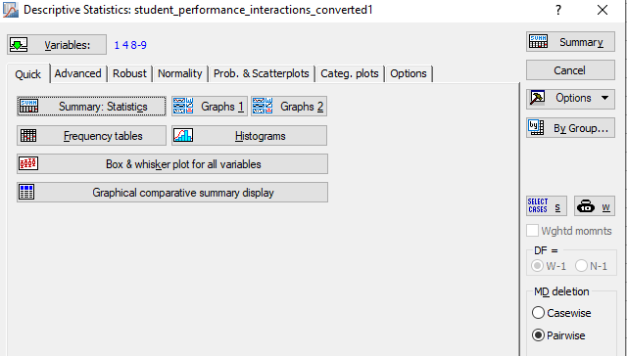
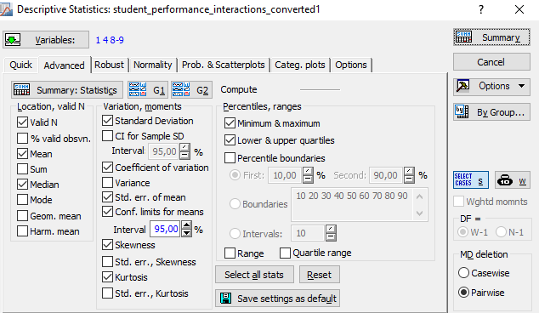

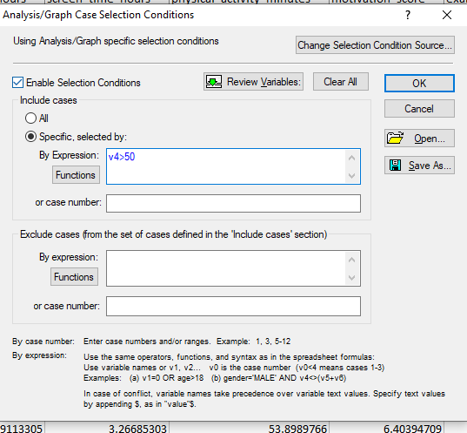

Вычислим описательные статистики для студентов, чей процент посещения б
Больше 50:
Построим корреляционную таблицу:
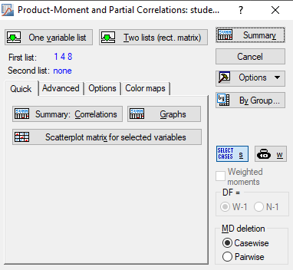
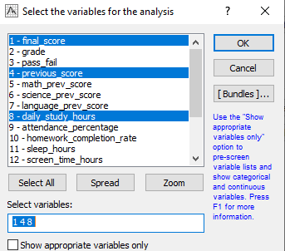
3 диаграммы рассеяний с доверительными интервалами на 3 отдельных графиках
Матричная диаграмма рассеяния
Доп. Опции:
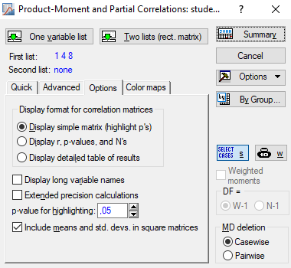
Карта цветов:

